МИНИСТЕРСТВО ОБРАЗОВАНИЯ РЕСПУБЛИКИ БЕЛАРУСЬ

УЧРЕЖДЕНИЕ ОБРАЗОВАНИЯ
ГОМЕЛЬСКИЙ ГОСУДАРСТВЕННЫЙ ТЕХНИЧЕСКИЙ
УНИВЕРСИТЕТ ИМЕНИ П. О. СУХОГО

Факультет автоматизированных и информационных систем

Кафедра «Информационные технологии»

ОТЧЁТ ПО ЛАБОРАТОРНОЙ РАБОТЕ №6

по дисциплине: «Распределенные информационные системы»
на тему: «Асинхронный ввод-вывод»

Выполнил: студент гр. ИТП-41
Ковшаров Г. Ю.
Принял: преподаватель
Башаримов Ю. С.

Гомель 2025

Цель работы: изучить механизмы асинхронного ввода-вывода.

Задание:
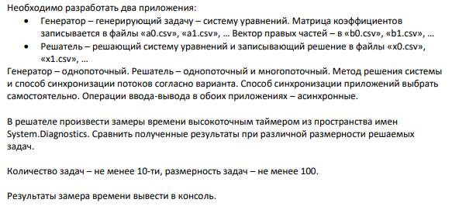

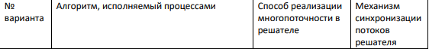

Ход работы:

Структура проекта представлена на рисунке 1.

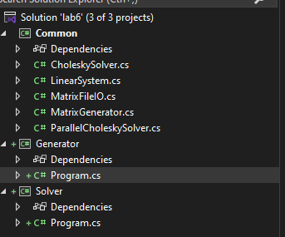

Рисунок 1 – Структура проекта

На рисунке 2 представлена работа генератора

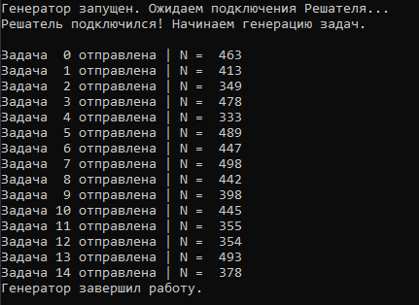

Рисунок 2 – Работа генератора

Результат работы решателя представлен на рисунке 3.

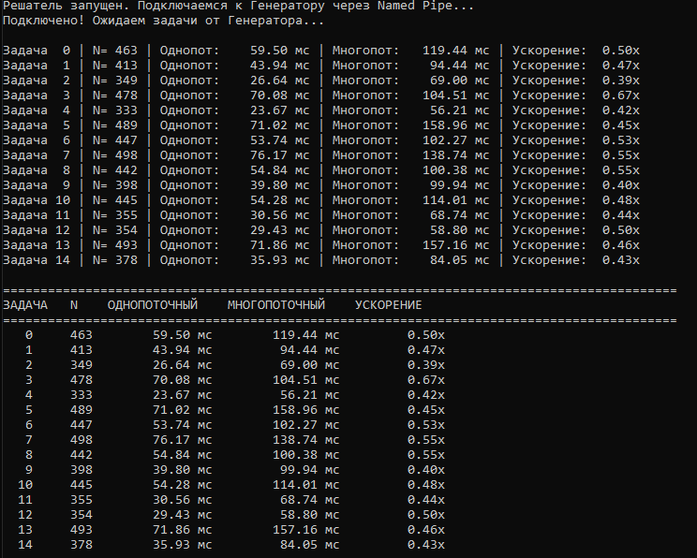

Рисунок 3 – Результат работы решателя
Наблюдается увеличение времени работы в многопоточном режиме, в данном случае это не проблема в многопоточности или механизмах синхронизации, а в решении системы методом LL разложения, так как для нахождения каждой строки нужны результаты предыдущих строк.

Вывод: успешно разработаны две программы, одна из которых работает в двух режимах – однопоточный и многопоточный. Обмен данными между приложениями был реализован при помощи именованного канала, синхронизация между потоками при помощи механизма событие.

ПРИЛОЖЕНИЕ А
(листинг кода)

Program.cs
using Consumer;
using Shared;
using System.Diagnostics;

class Program
{
static void Main(string[] args)
{
bool isMultiThreaded = args.Length > 0 && args[0] == "multi";
Console.WriteLine($"[Потребитель] Мод: {(isMultiThreaded ? "многопоточнй" : "однопоточный")}. Ожидание данных...");

using var ipc = new SharedMemoryClient(false);
var receivedData = new List<ImageRecord>();

while (true)
{
var msg = ipc.Consume();
if (msg.IsEndOfStream) break;

receivedData.Add(new ImageRecord
{
Name = msg.ImageName,
Histogram = (float[])msg.Histogram.Clone()
});
}
Console.WriteLine($"\n[Потребитель] Получено {receivedData.Count} изображений. Начато сравнение...");

var sw = Stopwatch.StartNew();

var results = FindTop3Similar(receivedData, isMultiThreaded);

sw.Stop();

Console.WriteLine("\n=== ТОП-3 НАИБОЛЕЕ СХОЖИХ ИЗОБРАЖЕНИЙ ===");
foreach (var res in results)
{
Console.WriteLine($"{res.Item1} ↔ {res.Item2} : сходство = {1.0 - res.Item3:F5} (расстояние {res.Item3:F5})");
}
Console.WriteLine($"[Потребитель] Время: {sw.ElapsedMilliseconds} мс.");
Console.ReadLine();
}

static List<(string, string, double)> FindTop3Similar(List<ImageRecord> images, bool multiThreaded)
{
var pairs = new List<(ImageRecord A, ImageRecord B)>();
for (int i = 0; i < images.Count; i++)
{
for (int j = i + 1; j < images.Count; j++)
{
pairs.Add((images[i], images[j]));
}
}

Func<(ImageRecord, ImageRecord), (string, string, double)> calcDistance = (pair) =>
{
double distance = HistogramIntersection(pair.Item1.Histogram, pair.Item2.Histogram);
return (pair.Item1.Name, pair.Item2.Name, distance);
};

List<(string, string, double)> allDistances;

if (multiThreaded)
{
allDistances = pairs.AsParallel()
.Select(calcDistance)
.OrderBy(x => x.Item3)
.Take(3)
.ToList();
}
else
{
allDistances = pairs.Select(calcDistance)
.OrderBy(x => x.Item3)
.Take(3)
.ToList();
}

return allDistances;
}

static double HistogramIntersection(float[] h1, float[] h2)
{
double sum = 0.0;
for (int i = 0; i < h1.Length; i++)
sum += Math.Min(h1[i], h2[i]);

return 1.0 - sum;
}
}

Program.cs
using Shared;
using SixLabors.ImageSharp;
using SixLabors.ImageSharp.PixelFormats;
using System.Diagnostics;

class Program
{
static void Main(string[] args)
{
string folderPath = args.Length > 0 ? args[0] : "./Images";
bool isMultiThreaded = args.Length > 1 && args[1] == "multi";

var images = Directory.GetFiles(folderPath, "*.jpg");
if (images.Length < 10)
{
Console.WriteLine("Нужно минимум 10 изображений в папке.");
return;
}

Console.WriteLine($"[Поставщик] Мод: {(isMultiThreaded ? "многопоточнй" : "однопоточный")}. Найдено {images.Length} изображений.");

using var ipc = new SharedMemoryClient(true);
var sw = Stopwatch.StartNew();

if (isMultiThreaded)
{
Parallel.ForEach(images, (imgCtx) =>
{
ProcessAndSend(imgCtx, ipc);
});
}
else
{
foreach (var imgPath in images)
{
ProcessAndSend(imgPath, ipc);
}
}

ipc.Produce(new HistogramMessage { IsEndOfStream = true });

sw.Stop();
Console.WriteLine($"[Поставщик] Время: {sw.ElapsedMilliseconds} мс.");
}

static void ProcessAndSend(string path, SharedMemoryClient ipc)
{
try
{
float[] hist = CalculateHistogram(path);

var msg = new HistogramMessage
{
IsEndOfStream = false,
ImageName = Path.GetFileName(path),
Histogram = hist
};

ipc.Produce(msg);

Console.WriteLine($"[Поставщик] Отпрввил: {Path.GetFileName(path)}");
}
catch (Exception ex)
{
Console.WriteLine($"[Ошибка] {path}: {ex.Message}");
}
}

static float[] CalculateHistogram(string path)
{
const int BinsPerChannel = 16;
const int TotalBins = BinsPerChannel * BinsPerChannel * BinsPerChannel;

using var image = Image.Load<Rgb24>(path);
float[] histogram = new float[TotalBins];

image.ProcessPixelRows(accessor =>
{
for (int y = 0; y < accessor.Height; y++)
{
var row = accessor.GetRowSpan(y);
for (int x = 0; x < row.Length; x++)
{
ref Rgb24 p = ref row[x];

int r = p.R >> 4;
int g = p.G >> 4;
int b = p.B >> 4;

int index = r + (g << 4) + (b << 8);
histogram[index]++;
}
}
});

float pixelCount = image.Width * image.Height;
for (int i = 0; i < TotalBins; i++)
histogram[i] /= pixelCount;

return histogram;
}
}

SharedMemoryClient.cs
using System.IO.MemoryMappedFiles;
using System.Runtime.InteropServices;

namespace Shared
{
public class SharedMemoryClient : IDisposable
{
private readonly MemoryMappedFile _mmf;
private readonly MemoryMappedViewAccessor _view;
private readonly Mutex _mutex;
private readonly EventWaitHandle _dataReadyEvent;
private readonly EventWaitHandle _spaceAvailableEvent;

private const int OffsetReadIndex = 0;
private const int OffsetWriteIndex = 4;
private const int OffsetDataStart = 8;

private readonly int _itemSize;

public SharedMemoryClient(bool isProducer)
{
_itemSize = Marshal.SizeOf<HistogramMessage>();
long totalSize = OffsetDataStart + (_itemSize * Constants.BufferCapacity);

_mmf = MemoryMappedFile.CreateOrOpen(Constants.MemoryMapName, totalSize);
_view = _mmf.CreateViewAccessor();

_mutex = new Mutex(false, Constants.MutexName);

_dataReadyEvent = new EventWaitHandle(false, EventResetMode.AutoReset, Constants.EventDataReady);
_spaceAvailableEvent = new EventWaitHandle(false, EventResetMode.AutoReset, Constants.EventSpaceAvailable);
}

public void Produce(HistogramMessage message)
{
while (true)
{
_mutex.WaitOne();

int readIndex = _view.ReadInt32(OffsetReadIndex);
int writeIndex = _view.ReadInt32(OffsetWriteIndex);

int nextWriteIndex = (writeIndex + 1) % Constants.BufferCapacity;

if (nextWriteIndex == readIndex)
{
_mutex.ReleaseMutex();

_spaceAvailableEvent.WaitOne();
continue;
}

long offset = OffsetDataStart + (writeIndex * _itemSize);
WriteStructure(offset, message);

_view.Write(OffsetWriteIndex, nextWriteIndex);

_mutex.ReleaseMutex();

_dataReadyEvent.Set();
return;
}
}

public HistogramMessage Consume()
{
while (true)
{
_mutex.WaitOne();
int readIndex = _view.ReadInt32(OffsetReadIndex);
int writeIndex = _view.ReadInt32(OffsetWriteIndex);

if (readIndex == writeIndex)
{
_mutex.ReleaseMutex();
_dataReadyEvent.WaitOne();
continue;
}

long offset = OffsetDataStart + (readIndex * _itemSize);
HistogramMessage msg = ReadStructure(offset);

int nextReadIndex = (readIndex + 1) % Constants.BufferCapacity;
_view.Write(OffsetReadIndex, nextReadIndex);

_mutex.ReleaseMutex();

_spaceAvailableEvent.Set();

return msg;
}
}

private void WriteStructure(long offset, HistogramMessage data)
{
int size = Marshal.SizeOf(data);
byte[] buffer = new byte[size];
IntPtr ptr = Marshal.AllocHGlobal(size);
try
{
Marshal.StructureToPtr(data, ptr, false);
Marshal.Copy(ptr, buffer, 0, size);
}
finally
{
Marshal.FreeHGlobal(ptr);
}
_view.WriteArray(offset, buffer, 0, size);
}

private HistogramMessage ReadStructure(long offset)
{
int size = Marshal.SizeOf<HistogramMessage>();
byte[] buffer = new byte[size];
_view.ReadArray(offset, buffer, 0, size);
IntPtr ptr = Marshal.AllocHGlobal(size);
try
{
Marshal.Copy(buffer, 0, ptr, size);
return Marshal.PtrToStructure<HistogramMessage>(ptr);
}
finally
{
Marshal.FreeHGlobal(ptr);
}
}

public void Dispose()
{
_mutex?.Dispose();
_view?.Dispose();
_mmf?.Dispose();
_dataReadyEvent?.Dispose();
_spaceAvailableEvent?.Dispose();
}
}
}

